Réduire l'utilisation des sources d'énergie non renouvelables

Les maisons solaires passives

Les maisons solaires passives sont construites de manière à maximiser l'utilisation de l'énergie du soleil à l'aide de stratégies telles que :
• la position de la maison sur le site;
• l'emplacement des pièces et des fenêtres;
• l'isolation (valeur RSI);
• les matériaux et les couleurs;
• la taille et le nombre de fenêtres et de carreaux de verre;
• l'emplacement du garage (un emplacement au nord aide à isoler la maison des vents du nord);
• l'aménagement paysager.

Les caractéristiques d'une maison solaire passive

A. Les arbres à feuilles persistantes protègent des vents d'hiver.
A
B. Les arbres et les arbustes à feuilles caduques perdent leurs feuilles, ce qui permet à la lumière et à l'énergie de rayonnement de pénétrer dans la maison en hiver.
C
D
F

N
C. Le vestibule est plus bas que le rez-de-chaussée (ou il est fermé) pour réduire la circulation d'air froid.
E
D. Des arbres ou des buissons protègent le vestibule.
E. Les espaces de vie (cuisine, salon/salle familiale) sont orientés vers le sud.
B
F. Les chambres à coucher sont orientées vers le nord et ont de petites fenêtres.

Les fenêtres et les surplombs
soleil d'été
- Les grandes fenêtres orientées vers le sud maximisent la quantité d'énergie de rayonnement qui pénètre dans la maison en hiver.
soleil d'hiver
- Les petites fenêtres orientées vers le nord réduisent les pertes de chaleur.

- Le vitrage triple des fenêtres réduit les pertes d'énergie thermique.

- Les volets réduisent les pertes thermiques durant l'hiver et l'absorption de chaleur en été.

- Les surplombs réduisent la quantité d'énergie de rayonnement en été et permettent à l'énergie de rayonnement de pénétrer dans la maison en hiver.

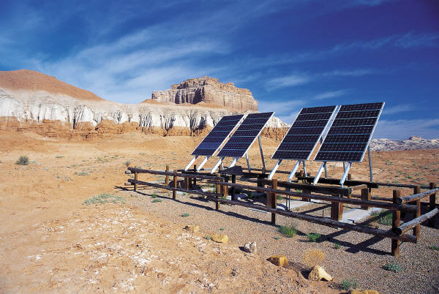
1. Étudie diverses façons d'utiliser l'énergie solaire dans les maisons et le milieu de travail, p. ex. : les maisons solaires passives ou actives, les sources d'énergie solaire.

2. Défends un point de vue sur la valeur du chauffage de ta maison à l'aide de l'énergie solaire. Tiens compte des aspects suivants dans ton débat :
• l'économie d'énergie avec le temps;
• les effets du chauffage solaire sur l'environnement contre l'utilisation du gaz naturel et du chauffage électrique;
• le coût des matériaux;
• le nombre de jours ensoleillés par année dans ta communauté.
Utilise les outils Prise de notes III, Plan de rédaction d'un essai II, Mise au point de ton argumentation et Préparation pour le partage d'opinion.

